Государственное бюджетное дошкольное общеобразовательное

учреждение детский сад № 40 комбинированного вида

Кировского района г. Санкт-Петербурга

**Учебно–методическое пособие**

**для детей 4-7 лет**

**Подборка игровых заданий**

**для формирования представлений о деревьях**

автор:

**Медведева И.С.**

Санкт-Петербург

2014г.

**Методические рекомендации**

Настоящее пособие предназначено для работы с детьми дошкольного возраста. Задания способствуют развитию мышления, творчества, воображения и речи. Однако для того, чтобы способствовать эффективному детскому развитию, нужно уметь знакомить ребенка с подробным описанием деревьев, недостаточно просто рассказать о них и задать какие-то вопросы.

Пособие может быть применено на занятиях в различных образовательных областях в зависимости от содержания: познание, коммуникация, чтение художественной литературы, здоровье и т. д. Также может быть использовано на фронтальных занятиях, подгрупповой и индивидуальной работе с детьми.

Содержание

1.Ответь на вопросы...................................................................................................................................................................................................4

2."С какого дерева листочек"......................................................................................................................................................................................5

3. "Сосчитаем деревья"...............................................................................................................................................................................................6

4. "Полет листика".......................................................................................................................................................................................................7

5. "Найди тень".............................................................................................................................................................................................................8

6. Игра "Прятки"...........................................................................................................................................................................................................9

Задание №1.Ответь на вопросы.

1.Какие деревья растут в лесу?

2. Подумайте и скажите, что есть у дерева? (Корень, ствол, ветки, листья)

3. Как называется это дерево? (Ель).

4. Как вы узнали, что это ель? (У этого дерева вместо листьев – иголки).

5. Скажите название этого дерева. (Береза).

6. Как можно узнать березу? (У этого дерева белый ствол).

7. Кто узнал это дерево? (Дуб).

8. А почему вы думаете, что это дуб? (У него толстый, могучий ствол).

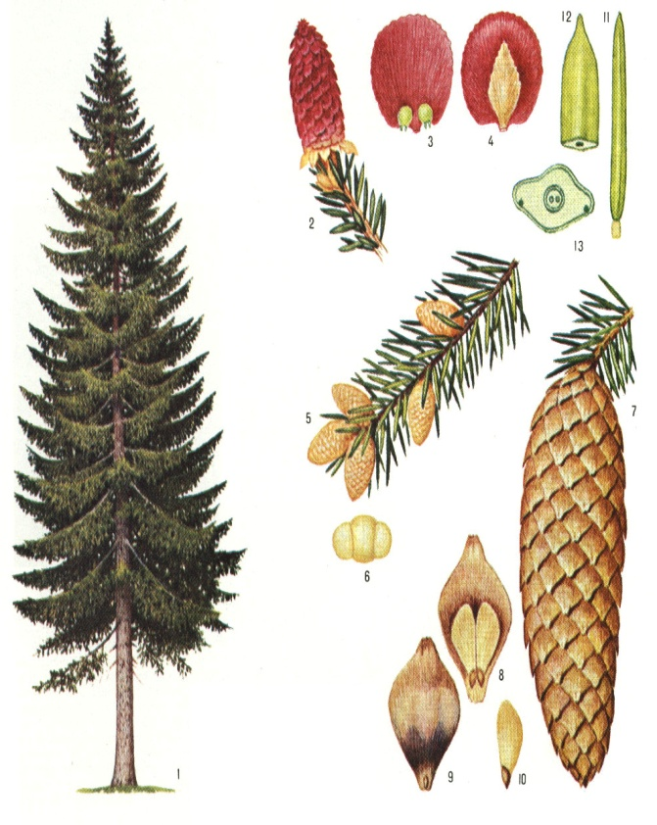 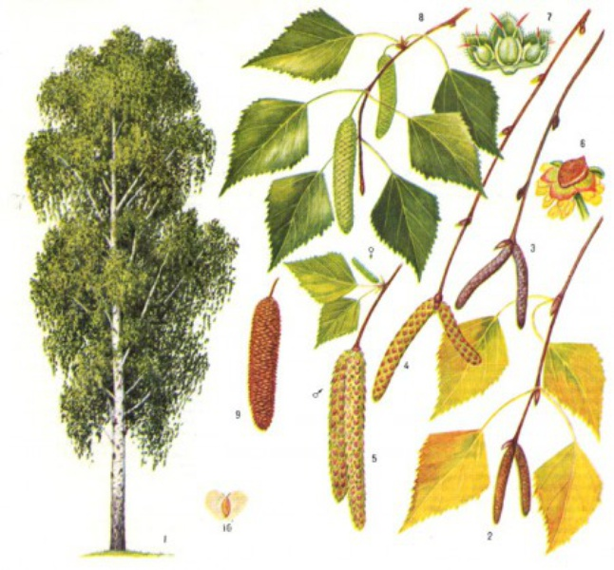 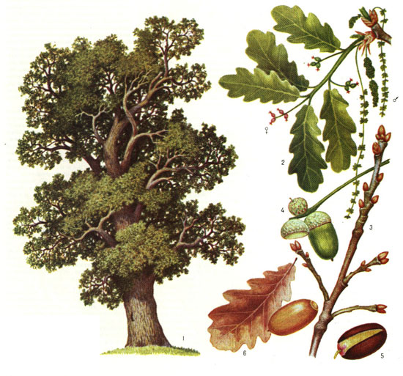

Задание №2. «С какого дерева листочек»

1. Назовите этот листочек. (Березовый).

2. Как называется этот листочек? (Дубовый).

3. А эта веточка, как называется? (Еловая).

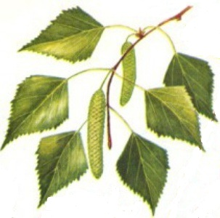 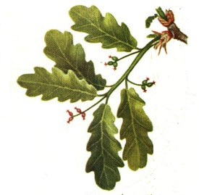 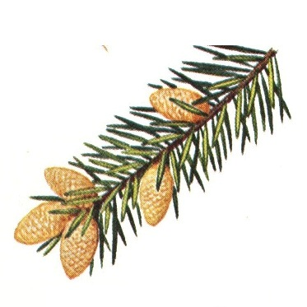

Задание№3 «Сосчитаем деревья»

Перед вами иллюстрации деревьев, давайте их сосчитаем

одна береза, две березы..., пять берез;

один дуб, два дуба..., пять дубов;

одна ель, две ели..., пять елей.

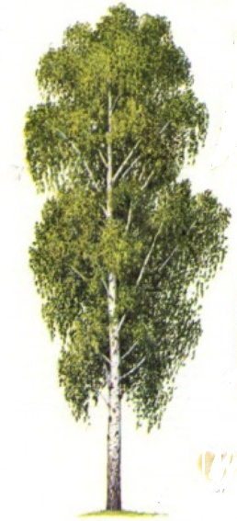 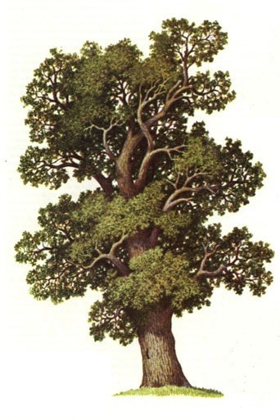

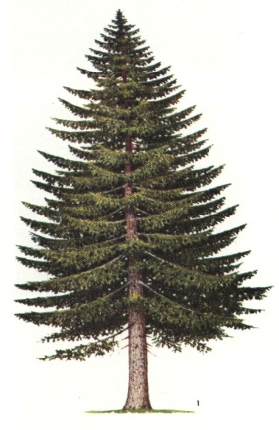    

Задание№4 «Полет листка».

Какие листья падают быстро, а какие медленно, и какой листик красивее всех кружиться. (Крупные листья падают медленнее и почти не кружатся. Маленькие листья падают быстрее и больше кружатся).

Возьмите карандаши и обведите пунктирные линии, изображающие путь листьев от дерева до земли. Сами листья можете раскрасить цветными карандашами.

  

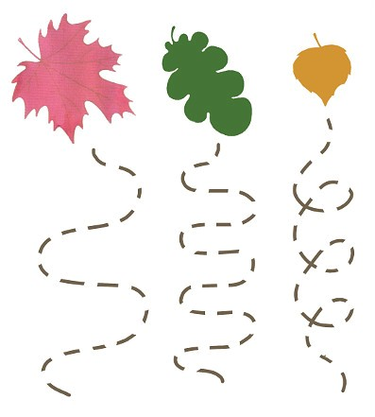

Задание №5 «Найди тень».Перед вами нарисованные цветные листочки и их тени. Ваше задание: найти тень каждого листочка и соединить линией листочек и его тень.

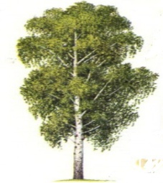 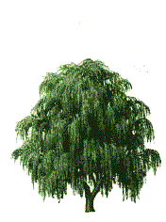

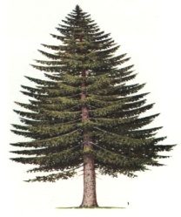 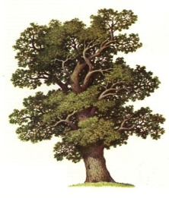

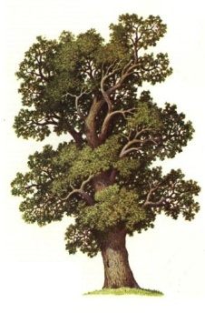 

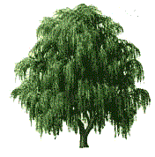 

Задание №6 Игра «Прятки».

На фланелеграфе размешены различные виды деревьев. Воспитатель прячет листочек за деревом, а дети должны найти за каким деревом спрятался листик. Отрабатываются предлоги: за, около, перед, рядом, под, из-за, между, на.

   

 